Заказники

**Заказник местного значения «Голомукское»**

Образован в Дрибинском районе Могилевской области в целях сохранения и восстановления ценных водных объектов и связанных с ними экологических систем (Решение Дрибинского райисполкома от 28.01.2004 года № 1-11). Заказник расположен в 25 км к юго-востоку от г. Горки, к югу от районного центра г.п. Дрибин, между дд. Головичи и Каребы . Географические координаты центральной точки торфяного месторождения (54˚02'37,087'' с.ш., 31˚03'29,975'' в.д.). К югу и юго-востоку от заказника расположен заказник местного значения «Ряснянский».

В границы заказника входит участок поймы реки Проня в верхнем ее течении, а также земли лесного фонда Ряснянского опытно-производственного лесничества Горецкого лесхоза (выделы 29-32 квартала 20 согласно проекту лесоустройства 2023 г.).

Доминирующее положение занимает луговая и лугово-болотная растительность (рисунки 2.3 и 2.4). Пойменные луга и болота заказника выполняют многообразные экологические функции: поддержания водного режима и микроклимата, сохранения комплекса видов растений, грибов, животных и других организмов, типичных для открытых избыточно увлажненных пространств.

Луговые экосистемы сформированы в различных экотопах: от заливных в поймах рек и сильно- увлажненных вокруг болот до настоящих на возвышенных плоских участках. Часть прогалин относится к пойменному типу и также являются луговыми экосистемами, поскольку на них формируются высокотравные луговые фитоценозы, так как лесовосстановление затруднено долгопоемным режимом. В структуре луговой растительности значительную долю составляют пойменные луга, представленные широким спектром сообществ класса Molinio-Arrhenatheretea. Естественные настоящие луга класса Molinio-Arrhenatheretea распространены на плоской равнинной части надпойменной террасы. Флора лугов малоспецифична, формируется за счет малотребовательных к постоянному увлажнению и минеральному питанию видов, доминируют злаки и разнотравье.

Особо следует выделить наличие на территории заказника болотной растительности, выполняющих существенные экологические функции и концентрирующих в себе популяции присущих только этому типу растительности видов растений и животных. Болота на данной территории приурочены преимущественно к пониженным участкам поймы реки Проня и реки Серпейка, заросшим старицам и меандрам реки.

На участках поймы, где отсутствует хозяйственная деятельность, протекают сукцессионные процессы, которые сопровождаются зарастанием древесной и кустарниковой растительностью. Старичные участки, берега мелиоративных каналов и пойма р. Серпейка зарастают ивняком (Salix sp.), встречаются отдельно стоящие средневозрастные ольхи (Alnus glutinosa).

Травянистая растительность представлена главным образом злаковым разнотравьем, в понижениях рельефа – тростниково-осоковым сообществом. Происходит постепенное закустаривание поймы малой реки ивняком (Salix sp.) с формированием тростниково-кустарниковых зарослей.

Растительность на территории заказника формируется под влиянием гидрологического режима реки Проня. Большое влияние на растительность заказника оказывает хозяйственная деятельность: луга обкашиваются, отдельные участки засеваются. Следует отметить, что умеренный выпас и сенокошение способствуют сохранению луговых сообществ и препятствуют разрастанию кустарника.

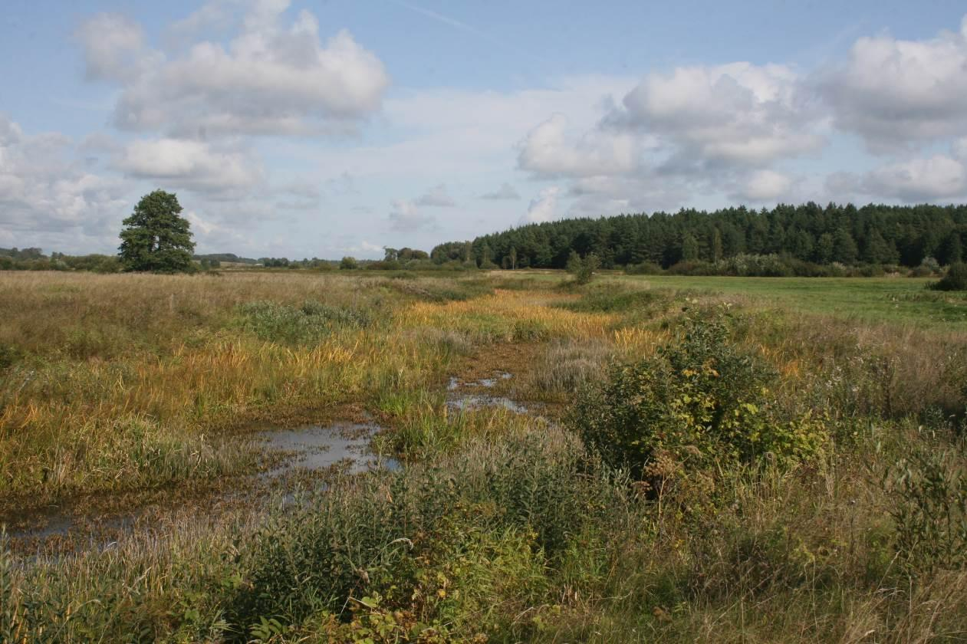

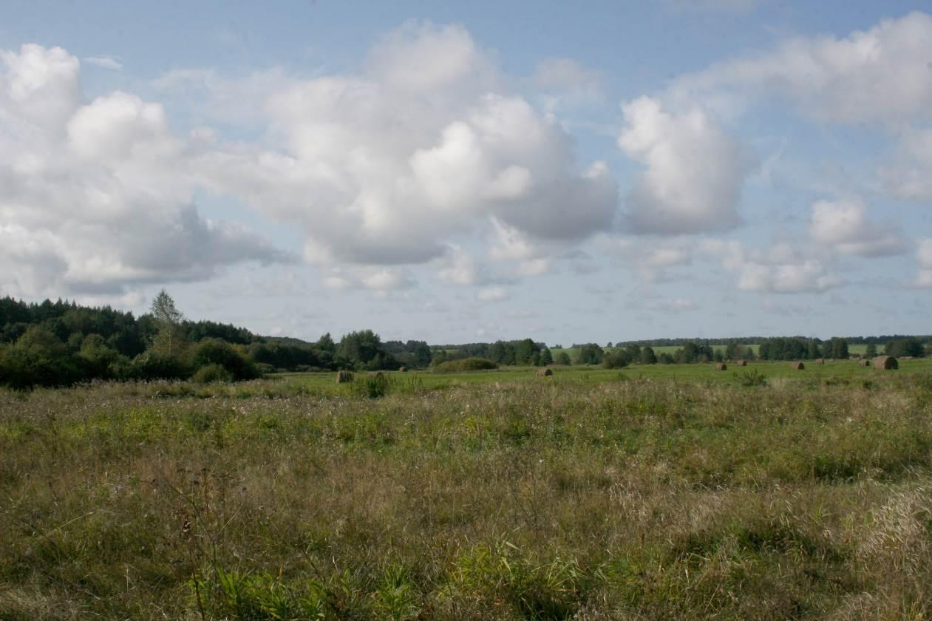

При проведении полевого обследования на территории заказника «Голомукское» были зарегистрированы представители 5-и классов позвоночных животных либо следы их жизнедеятельности: рыбы, амфибии, рептилии, птицы, млекопитающие.

Из видов, включенных в Красную книгу Республики Беларусь, в границах заказника выявлен коростель Crex crex.

Ихтиофауна. Река Проня, в верхнем течении которой расположена территория заказника, характеризуется относительно высоким видовым разнообразием ихтиофауны. Видовое богатство ихтиофауны на территории заказника определяется наличием водных объектов разнообразных по виду (старичные водоемы, водотоки естественные и искусственные) и характеру связи с руслом реки Проня (постоянный, временный, отсутствует), а также гидрологическим режимом реки Проня (носит сезонный характер).

Ихтиофауна водных объектов заказника представлена, по меньшей мере, 20 видами рыб из 7 семейств, 5 отрядов.

**Режим охраны и использования.**

На территории заказника «Голомукское» действует режим охраны и использования, установленный пунктом 2 статьи 24 и пунктом 2 статьи 28 Закона Республики Беларусь от 15 ноября 2018 г. № 150-З «Об особо охраняемых природных территориях».

Запрещаются, если иное не установлено законодательными актами:

2.1. разведка и разработка месторождений полезных ископаемых;

2.2. сброс сточных вод в окружающую среду;

2.3. мойка механических транспортных средств;

2.4. выполнение работ по гидротехнической мелиорации, работ, связанных с изменением существующего гидрологического режима (за исключением работ по его восстановлению, реконструкции и ремонтно-эксплуатационных работ по обеспечению функционирования мелиоративных систем, отдельно расположенных гидротехнических сооружений, сооружений внутренних водных путей и объектов противопаводковой защиты);

2.5. выжигание сухой растительности, трав на корню, а также стерни и пожнивных остатков (за исключением случаев выполнения научно обоснованных работ по выжиганию растительности для улучшения среды обитания диких животных, относящихся к видам, включенным в Красную книгу Республики Беларусь, и (или) к видам, подпадающим под действие международных договоров Республики Беларусь, и иных случаев, предусмотренных законодательными актами);

2.6. сжигание порубочных остатков при проведении рубок леса, выполнении работ по удалению, изъятию древесно-кустарниковой растительности (за исключением случаев сжигания порубочных остатков в очагах вредителей и болезней лесов);

2.7. интродукция чужеродных диких животных и растений (за исключением интродукции растений в границах ботанических памятников природы, когда эта деятельность является научно-исследовательской и не имеет негативного влияния на ценные природные комплексы и объекты);

2.8. возведение промышленных, коммунальных и складских объектов, автомобильных заправочных станций, станций технического обслуживания и моек для автотранспорта, животноводческих объектов, объектов хранения, захоронения, обезвреживания и использования отходов, объектов жилой застройки, размещение летних лагерей для скота, создание новых садоводческих товариществ и дачных кооперативов;

2.9. размещение отдельных палаток и палаточных городков, туристских стоянок, других оборудованных зон и мест отдыха, стоянок механических транспортных средств, разведение костров (за исключением разведения костров в местах отдыха, определенных технологическими картами на разработку лесосек, на обустроенных площадках, окаймленных минерализованной (очищенной до минерального слоя почвы) полосой шириной не менее 0,25 метра, в местах, исключающих повреждение огнем крон, стволов и корневых лап растущих деревьев) вне мест, определенных планом управления ООПТ или решением городского, районного исполнительного комитета;

2.10. проведение сплошных рубок главного пользования;

2.11. складирование и применение авиационным методом химических средств защиты растений (за исключением случаев, когда имеется угроза массовой гибели лесных насаждений в результате воздействия вредителей и болезней лесов), регуляторов их роста, удобрений;

2.12. изъятие, удаление, повреждение, уничтожение древесно-кустарниковой растительности, живого напочвенного покрова и лесной подстилки, снятие плодородного слоя почвы, включая подстилающие породы, за исключением случаев осуществления, если иное не установлено настоящим Законом:

сельскохозяйственных работ (на сельскохозяйственных землях) и лесохозяйственных мероприятий;

мероприятий по предотвращению зарастания сельскохозяйственных земель и открытых болот древесно-кустарниковой растительностью;

противопожарных мероприятий;

мероприятий, связанных с восстановлением численности (реинтродукцией) популяций диких животных и дикорастущих растений, относящихся к видам, включенным в Красную книгу Республики Беларусь, и (или) к видам, подпадающим под действие международных договоров Республики Беларусь;

мероприятий по регулированию распространения и численности инвазивных чужеродных диких животных и инвазивных растений;

работ по восстановлению гидрологического режима, реконструкции мелиоративных систем, отдельно расположенных гидротехнических сооружений и ремонтно-эксплуатационных работ по обеспечению их функционирования;

работ по строительству инженерных сетей и транспортных коммуникаций;

работ по переносу в границах ООПТ существующих зданий и сооружений, размещению, обустройству и (или) благоустройству зданий и сооружений для целей ведения лесного и охотничьего хозяйства, домов охотника и (или) рыболова, эколого-информационных центров, культовых сооружений и объектов, оборудованных мест отдыха, пляжей и экологических троп, стоянок механических транспортных средств, лодочных причалов в местах, определенных планом управления ООПТ или решением городского, районного исполнительного комитета;

работ по установлению, содержанию и охране Государственной границы Республики Беларусь;

работ по расчистке квартальных просек, рубок (удаления) опасных деревьев, работ по трелевке и вывозке древесины при проведении рубок, не запрещенных настоящим Законом и положением об ООПТ;

научно-исследовательских работ, выполняемых в границах ООПТ в соответствии с законодательством без причинения вреда ценным природным комплексам и объектам;

2.13. использование юридическими и физическими лицами водных транспортных средств с двигателями внутреннего сгорания свыше 15 лошадиных сил, за исключением водных транспортных средств:

органов пограничной службы и подрядных организаций при выполнении задач по обеспечению установления, содержания и охраны Государственной границы Республики Беларусь;

органов и подразделений по чрезвычайным ситуациям;

Минприроды и его территориальных органов;

Министерства транспорта и коммуникаций Республики Беларусь;

государственного природоохранного учреждения;

Министерства лесного хозяйства Республики Беларусь и подчиненных ему организаций при осуществлении охраны и защиты лесов на участках лесного фонда, расположенных в границах ООПТ;

органов Комитета государственного контроля Республики Беларусь;

Государственной инспекции охраны животного и растительного мира при Президенте Республики Беларусь, ее областных и межрайонных инспекций охраны животного и растительного мира (далее - Госинспекция);

государственного учреждения "Государственная инспекция по маломерным судам";

республиканского государственно-общественного объединения "Белорусское республиканское общество спасания на водах" и его структурных подразделений;

арендаторов (пользователей) охотничьих, рыболовных угодий, расположенных в границах ООПТ;

используемых при выполнении в границах ООПТ научно-исследовательских работ;

используемых субъектами туристической индустрии при организации туристических путешествий;

иных юридических и (или) физических лиц, если это определено положением об ООПТ;

2.14. движение и стоянка механических транспортных средств и самоходных машин вне дорог общего пользования и специально оборудованных мест, за исключением механических транспортных средств и самоходных машин:

органов пограничной службы и подрядных организаций при выполнении задач по обеспечению установления, содержания и охраны Государственной границы Республики Беларусь;

органов и подразделений по чрезвычайным ситуациям;

Минприроды и его территориальных органов;

государственного природоохранного учреждения;

Министерства лесного хозяйства Республики Беларусь и подчиненных ему организаций при осуществлении охраны и защиты лесов на участках лесного фонда, расположенных в границах ООПТ;

органов Комитета государственного контроля Республики Беларусь;

Госинспекции;

арендаторов (пользователей) охотничьих, рыболовных угодий, расположенных в границах ООПТ;

используемых для выполнения в границах ООПТ сельскохозяйственных работ, проведения рубок леса, выполнения работ по трелевке и вывозке древесины, работ по охране и защите лесов, лесовосстановлению и лесоразведению, восстановлению гидрологического режима, реконструкции мелиоративных систем, отдельно расположенных гидротехнических сооружений и ремонтно-эксплуатационных работ по обеспечению их функционирования;

используемых при выполнении в границах ООПТ научно-исследовательских работ;

используемых при выполнении в границах ООПТ работ по содержанию, обслуживанию, ремонту, реконструкции, реставрации объектов, используемых для охраны и функционирования ООПТ, инженерных сетей и транспортных коммуникаций, осуществления экологического просвещения, а также мероприятий по поддержанию ценных природных комплексов и объектов в надлежащем состоянии;

используемых при обустройстве и (или) благоустройстве территории, обустройстве экологических троп, строительстве объектов, не запрещенных в соответствии с режимом охраны и использования ООПТ;

2.15. распашка земель в прибрежных полосах (за исключением выполнения работ по устройству минерализованных полос и уходу за ними, а также по подготовке почвы для залужения, лесовосстановления и лесоразведения);

2.16. проведение научных экспериментов с природными комплексами и объектами, расположенными в границах ООПТ, которые могут привести к вредному воздействию на них, нарушению режима охраны и использования ООПТ.

В границах заказника помимо видов деятельности, указанных в пункте 2 статьи 24 настоящего Закона, запрещаются:

2.1. проведение рубки, удаление, уничтожение, повреждение, изъятие деревьев дуба черешчатого, бука, клена остролистного, вяза (ильма, береста), ясеня обыкновенного, липы, дугласии (псевдотсуги), кедра, березы карельской (за исключением случаев их рубки по лесопатологическому состоянию и рубки (удаления) опасных или упавших деревьев);

2.2. возведение объектов строительства, за исключением:

инженерных сетей и транспортных коммуникаций;

стоянок механических транспортных средств, домов охотника и (или) рыболова, эколого-информационных центров, сооружений для обустройства и (или) благоустройства пляжей и мест массового отдыха у воды, иных зон и мест отдыха, лодочных причалов, туристских стоянок, экологических троп в местах, определенных планом управления заказником или решением городского, районного исполнительного комитета;

зданий и сооружений для целей ведения лесного и охотничьего хозяйства;

объектов, предназначенных для установления, содержания и охраны Государственной границы Республики Беларусь;

переноса в границах заказника существующих зданий и сооружений;

2.3. расчистка растительности в прибрежных полосах и водной растительности, за исключением:

мест для изъятия воды механическими транспортными средствами органов и подразделений по чрезвычайным ситуациям и юридических лиц, ведущих лесное хозяйство, при ликвидации чрезвычайной ситуации и ее последствий;

участков, определенных планом управления заказником или решением городского, районного исполнительного комитета для обустройства пляжей и мест массового отдыха у воды, баз (сооружений) для стоянки маломерных судов, лодочных причалов;

проведения мероприятий по предотвращению зарастания сельскохозяйственных земель и открытых болот древесно-кустарниковой растительностью;

2.4. изъятие воды для промышленных и хозяйственных нужд из водных объектов (при их наличии), перечень которых определяется положением о заказнике;

2.5. выпас скота, сенокошение в прибрежных полосах в период с 1 апреля по 15 июня.

**Заказник местного значения «Братство»**

Образован в Дрибинском районе Могилевской области в целях сохранения и восстановления ценных водных объектов и связанных с ними экологических систем (Решение Дрибинского райисполкома от 28.01.2004 года № 1-11).

Заказник расположен на торфяном месторождении у д. Полоски, 3,5 км к югу от районного центра г.п. Дрибин.

Территория заказника расположена вдоль малой реки Бестренка, преобразованной торфоразработкой, в водосборе реки Проня (правый приток Сожа, бассейн Днепра).

Территория представлена заболоченными пойменными участками, в частности открытым участком низинного болота, а также луговыми участками вдоль ручья. Доминирующее положение занимает луговая гигрофильная и лугово-болотная растительность. На более возвышенных участках формируются мелколиственные леса, преобладающим типом леса на данной территории является молодые березняки. На границе лесных и луговых участков отмечаются куртины зарослей ивы пепельной.

Травянистая растительность представлена главным образом осоково-разнотравно-рогозовым сообществом.

Часть заказника занята лесными экосистемами, которые представлены главным образом мелколиственными породами преимущественно березой пушистой Betula pubescens.(рисунок 5.4) Единично в границах заказника произрастают деревья хвойных пород (сосна обыкновенная Pinus sylvestris, ель обыкновенная Picea abies). Присутствуют кустарники крушины ломкой Frangula alnus. На территории заказника широко представлена ива (Salix sp.) кустарниковой и древесной формы.

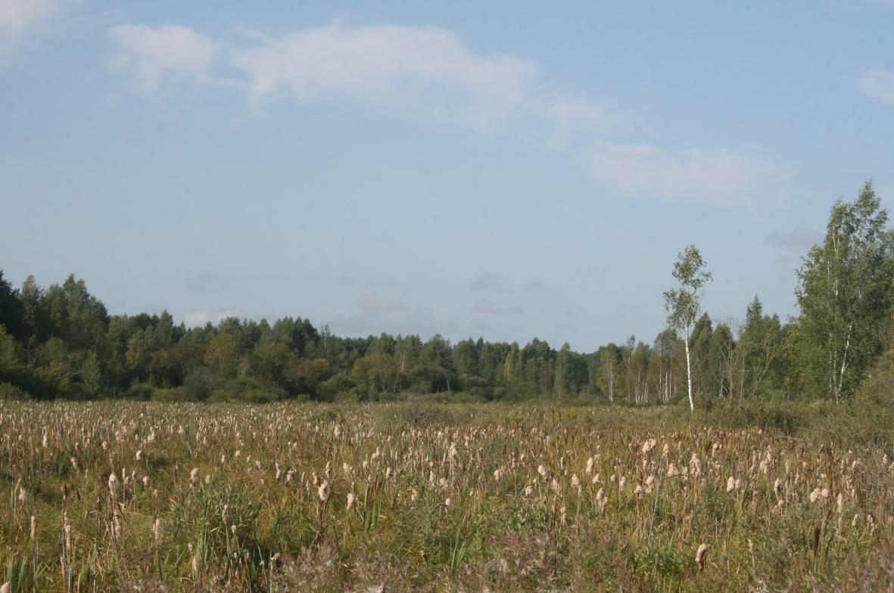

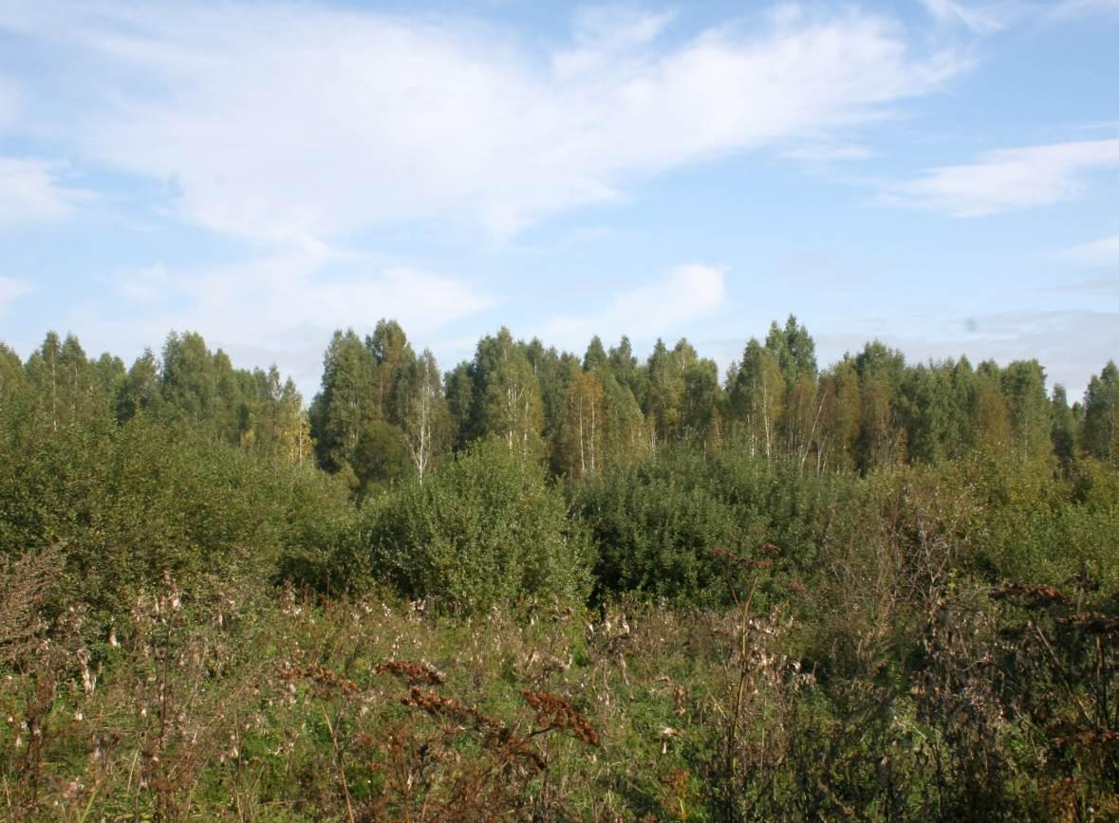

Сеть мелиоративных каналов на территории заказника существенно заросла и обветшала, практически не функционирует. На выработанном торфянике при отсутствии хозяйственного использования протекают сукцессионные процессы, которые сопровождаются зарастанием поймы реки древесной и кустарниковой растительностью.

Территория заказника играет важную роль для функционирования терио- и орнитокомплексов. Потенциально обитание не менее 4-х видов птиц, включенных в Красную Книгу Республики Беларусь.

Териофауна. На территории заказника в настоящее время обитает 31 вид млекопитающих. Это типичные виды для территории Беларуси, обитающие в избыточно увлажненных пойменных биоценозах. Из группы околоводных животных на территории заказника выявлены: бобр речной Castor fiber, ондатра Ondatra zibethicus и американская норка Neovison vison, населяющие берега ручья и мелиоративных каналов.

Также из хищных млекопитающих обычными видами являются лисица обыкновенная Vulpes vulpes, енотовидная собака Nyctereutes procyonoides, лесная куница Martes martes, каменная куница Martes foina и ласка Mustela nivalis. Численность этих видов в целом достаточно высока, но подвержена межгодовым флуктуациям.

Из группы мышевидных грызунов на территории заказника обитают следующие виды: рыжая полевка Myodes glareolus, полевая Apodemus agrarius, лесная Sylvaemus sylvaticus и желтогорлая Sylvaemus flavicollis мыши. В увлажненных лесных массивах встречается лесная мышовка Sicista betulina.

Группа мелких насекомоядных представлена обычными видами обыкновенный крот Talpa europaea, обыкновенная Sorex araneus, средняя S. caecutiens и малая бурозубка S. minutus. На участках с избыточным увлажнением (черноольшанники с богатым подростом) встречается обыкновенная кутора Neomys fodiens. В относительно суходольных биотопах вокруг болотного массива встречаются белогрудый еж Erinaceus concolor.

Из отряда Зайцеобразные обитают оба вида. Заяц-русак Lepus europaeus достаточно многочисленен, а заяц-беляк L. timidus является относительно редким видом. В целом необходимо отметить, что численность зайца-русака характеризуется стабильностью, а в динамике численности зайца-беляка наблюдается положительный тренд.

На территории заказника встречаются четыре вида парнокопытных: лось европейский Alces alces, косуля европейская Capreolus capreolus, дикий кабан Sus scrofa и олень благородный Cervus elaphus.

Виды животных, включенные в Красную книгу Республики Беларусь, отсутствуют. На территории заказника по результатам исследований зарегистрированы виды, подпадающие под действие международных договоров Республики Беларусь, а именно Бернской Конвенции [4]: речная выдра Lutra lutra и лесная мышовка Sicista betulina (Приложение II), а также не менее 14 видов Приложения III (обыкновенная бурозубка Sorex araneus, обыкновенная кутора Neomys fodiens, лесная куница Martes martes, ласка Mustela nivalis и другие).

Орнитофауна. На территории заказника отмечено 44 вида птиц (Приложение Г4). В систематическом плане птицы обследованной территории представлены 11-ю отрядами: аистообразные или голенастые Ciconiiformes (7 вида), ястребообразные Accipitriformes (2 вида), курообразные Galliformes (1 вид), ржанкообразные Charadriiformes (2 вида), голубеобразные Columbiformes (1 вид), кукушкообразные Cuculiformes (1 вид), совообразные Strigiformes (1 вид), козодоеобразные Caprimuliformes (1 вид), дятлообразные Piciiformes (2 вида), удоды (1 вид), воробьинообразные Passeriformes (26 видов).

На территории заказника зарегистрирован на кормлении и пролете черный аист Ciconia nigra, включенный в Красную книгу Республики Беларусь. Здесь обитают малая Ixobrychus minutus и большая выпь Botaurus stellaris, коростель Crex crex, также включенные в Красную Книгу Республики Беларусь. Подлежащие охране места гнездования видов в ходе полевого обследования не обнаружены для их выявления необходимо проведение отдельных специальных исследований.

На территории заказника зарегистрировано пять видов птиц, имеющих 2-ю SPEC категорию (виды, мировая популяция которых сконцентрирована в Европе (более 50%) и которые имеют неблагоприятный статус угрозы) – коростель Crex crex, луговой чекан Saxicola rubetra, обыкновенный жулан Lanius collurio, обыкновенная овсянка Emberiza citrinella, серая мухоловка Muscicapa striata и восемь видов птиц, имеющих 3-ю SPEC категорию – обыкновенный козодой Caprimulgus europaeus, полевой жаворонок Alauda arvensis, лесной конек Anthus trivialis, обыкновенный скворец Sturnus vulgaris, пеночка-весничка Phylloscopus trochilus, буроголовая гаичка Parus montanus, малая выпь Ixobrychus minutus и выпь большая Botaurus stellaris.

**Режим охраны и использования.**

На территории заказника «Братство» действует режим охраны и использования, установленный пунктом 2 статьи 24 и пунктом 2 статьи 28 Закона Республики Беларусь от 15 ноября 2018 г. № 150-З «Об особо охраняемых природных территориях».

Запрещаются, если иное не установлено законодательными актами:

2.1. разведка и разработка месторождений полезных ископаемых;

2.2. сброс сточных вод в окружающую среду;

2.3. мойка механических транспортных средств;

2.4. выполнение работ по гидротехнической мелиорации, работ, связанных с изменением существующего гидрологического режима (за исключением работ по его восстановлению, реконструкции и ремонтно-эксплуатационных работ по обеспечению функционирования мелиоративных систем, отдельно расположенных гидротехнических сооружений, сооружений внутренних водных путей и объектов противопаводковой защиты);

2.5. выжигание сухой растительности, трав на корню, а также стерни и пожнивных остатков (за исключением случаев выполнения научно обоснованных работ по выжиганию растительности для улучшения среды обитания диких животных, относящихся к видам, включенным в Красную книгу Республики Беларусь, и (или) к видам, подпадающим под действие международных договоров Республики Беларусь, и иных случаев, предусмотренных законодательными актами);

2.6. сжигание порубочных остатков при проведении рубок леса, выполнении работ по удалению, изъятию древесно-кустарниковой растительности (за исключением случаев сжигания порубочных остатков в очагах вредителей и болезней лесов);

2.7. интродукция чужеродных диких животных и растений (за исключением интродукции растений в границах ботанических памятников природы, когда эта деятельность является научно-исследовательской и не имеет негативного влияния на ценные природные комплексы и объекты);

2.8. возведение промышленных, коммунальных и складских объектов, автомобильных заправочных станций, станций технического обслуживания и моек для автотранспорта, животноводческих объектов, объектов хранения, захоронения, обезвреживания и использования отходов, объектов жилой застройки, размещение летних лагерей для скота, создание новых садоводческих товариществ и дачных кооперативов;

2.9. размещение отдельных палаток и палаточных городков, туристских стоянок, других оборудованных зон и мест отдыха, стоянок механических транспортных средств, разведение костров (за исключением разведения костров в местах отдыха, определенных технологическими картами на разработку лесосек, на обустроенных площадках, окаймленных минерализованной (очищенной до минерального слоя почвы) полосой шириной не менее 0,25 метра, в местах, исключающих повреждение огнем крон, стволов и корневых лап растущих деревьев) вне мест, определенных планом управления ООПТ или решением городского, районного исполнительного комитета;

2.10. проведение сплошных рубок главного пользования;

2.11. складирование и применение авиационным методом химических средств защиты растений (за исключением случаев, когда имеется угроза массовой гибели лесных насаждений в результате воздействия вредителей и болезней лесов), регуляторов их роста, удобрений;

2.12. изъятие, удаление, повреждение, уничтожение древесно-кустарниковой растительности, живого напочвенного покрова и лесной подстилки, снятие плодородного слоя почвы, включая подстилающие породы, за исключением случаев осуществления, если иное не установлено настоящим Законом:

сельскохозяйственных работ (на сельскохозяйственных землях) и лесохозяйственных мероприятий;

мероприятий по предотвращению зарастания сельскохозяйственных земель и открытых болот древесно-кустарниковой растительностью;

противопожарных мероприятий;

мероприятий, связанных с восстановлением численности (реинтродукцией) популяций диких животных и дикорастущих растений, относящихся к видам, включенным в Красную книгу Республики Беларусь, и (или) к видам, подпадающим под действие международных договоров Республики Беларусь;

мероприятий по регулированию распространения и численности инвазивных чужеродных диких животных и инвазивных растений;

работ по восстановлению гидрологического режима, реконструкции мелиоративных систем, отдельно расположенных гидротехнических сооружений и ремонтно-эксплуатационных работ по обеспечению их функционирования;

работ по строительству инженерных сетей и транспортных коммуникаций;

работ по переносу в границах ООПТ существующих зданий и сооружений, размещению, обустройству и (или) благоустройству зданий и сооружений для целей ведения лесного и охотничьего хозяйства, домов охотника и (или) рыболова, эколого-информационных центров, культовых сооружений и объектов, оборудованных мест отдыха, пляжей и экологических троп, стоянок механических транспортных средств, лодочных причалов в местах, определенных планом управления ООПТ или решением городского, районного исполнительного комитета;

работ по установлению, содержанию и охране Государственной границы Республики Беларусь;

работ по расчистке квартальных просек, рубок (удаления) опасных деревьев, работ по трелевке и вывозке древесины при проведении рубок, не запрещенных настоящим Законом и положением об ООПТ;

научно-исследовательских работ, выполняемых в границах ООПТ в соответствии с законодательством без причинения вреда ценным природным комплексам и объектам;

2.13. использование юридическими и физическими лицами водных транспортных средств с двигателями внутреннего сгорания свыше 15 лошадиных сил, за исключением водных транспортных средств:

органов пограничной службы и подрядных организаций при выполнении задач по обеспечению установления, содержания и охраны Государственной границы Республики Беларусь;

органов и подразделений по чрезвычайным ситуациям;

Минприроды и его территориальных органов;

Министерства транспорта и коммуникаций Республики Беларусь;

государственного природоохранного учреждения;

Министерства лесного хозяйства Республики Беларусь и подчиненных ему организаций при осуществлении охраны и защиты лесов на участках лесного фонда, расположенных в границах ООПТ;

органов Комитета государственного контроля Республики Беларусь;

Государственной инспекции охраны животного и растительного мира при Президенте Республики Беларусь, ее областных и межрайонных инспекций охраны животного и растительного мира (далее - Госинспекция);

государственного учреждения "Государственная инспекция по маломерным судам";

республиканского государственно-общественного объединения "Белорусское республиканское общество спасания на водах" и его структурных подразделений;

арендаторов (пользователей) охотничьих, рыболовных угодий, расположенных в границах ООПТ;

используемых при выполнении в границах ООПТ научно-исследовательских работ;

используемых субъектами туристической индустрии при организации туристических путешествий;

иных юридических и (или) физических лиц, если это определено положением об ООПТ;

2.14. движение и стоянка механических транспортных средств и самоходных машин вне дорог общего пользования и специально оборудованных мест, за исключением механических транспортных средств и самоходных машин:

органов пограничной службы и подрядных организаций при выполнении задач по обеспечению установления, содержания и охраны Государственной границы Республики Беларусь;

органов и подразделений по чрезвычайным ситуациям;

Минприроды и его территориальных органов;

государственного природоохранного учреждения;

Министерства лесного хозяйства Республики Беларусь и подчиненных ему организаций при осуществлении охраны и защиты лесов на участках лесного фонда, расположенных в границах ООПТ;

органов Комитета государственного контроля Республики Беларусь;

Госинспекции;

арендаторов (пользователей) охотничьих, рыболовных угодий, расположенных в границах ООПТ;

используемых для выполнения в границах ООПТ сельскохозяйственных работ, проведения рубок леса, выполнения работ по трелевке и вывозке древесины, работ по охране и защите лесов, лесовосстановлению и лесоразведению, восстановлению гидрологического режима, реконструкции мелиоративных систем, отдельно расположенных гидротехнических сооружений и ремонтно-эксплуатационных работ по обеспечению их функционирования;

используемых при выполнении в границах ООПТ научно-исследовательских работ;

используемых при выполнении в границах ООПТ работ по содержанию, обслуживанию, ремонту, реконструкции, реставрации объектов, используемых для охраны и функционирования ООПТ, инженерных сетей и транспортных коммуникаций, осуществления экологического просвещения, а также мероприятий по поддержанию ценных природных комплексов и объектов в надлежащем состоянии;

используемых при обустройстве и (или) благоустройстве территории, обустройстве экологических троп, строительстве объектов, не запрещенных в соответствии с режимом охраны и использования ООПТ;

2.15. распашка земель в прибрежных полосах (за исключением выполнения работ по устройству минерализованных полос и уходу за ними, а также по подготовке почвы для залужения, лесовосстановления и лесоразведения);

2.16. проведение научных экспериментов с природными комплексами и объектами, расположенными в границах ООПТ, которые могут привести к вредному воздействию на них, нарушению режима охраны и использования ООПТ.

В границах заказника помимо видов деятельности, указанных в пункте 2 статьи 24 настоящего Закона, запрещаются:

2.1. проведение рубки, удаление, уничтожение, повреждение, изъятие деревьев дуба черешчатого, бука, клена остролистного, вяза (ильма, береста), ясеня обыкновенного, липы, дугласии (псевдотсуги), кедра, березы карельской (за исключением случаев их рубки по лесопатологическому состоянию и рубки (удаления) опасных или упавших деревьев);

2.2. возведение объектов строительства, за исключением:

инженерных сетей и транспортных коммуникаций;

стоянок механических транспортных средств, домов охотника и (или) рыболова, эколого-информационных центров, сооружений для обустройства и (или) благоустройства пляжей и мест массового отдыха у воды, иных зон и мест отдыха, лодочных причалов, туристских стоянок, экологических троп в местах, определенных планом управления заказником или решением городского, районного исполнительного комитета;

зданий и сооружений для целей ведения лесного и охотничьего хозяйства;

объектов, предназначенных для установления, содержания и охраны Государственной границы Республики Беларусь;

переноса в границах заказника существующих зданий и сооружений;

2.3. расчистка растительности в прибрежных полосах и водной растительности, за исключением:

мест для изъятия воды механическими транспортными средствами органов и подразделений по чрезвычайным ситуациям и юридических лиц, ведущих лесное хозяйство, при ликвидации чрезвычайной ситуации и ее последствий;

участков, определенных планом управления заказником или решением городского, районного исполнительного комитета для обустройства пляжей и мест массового отдыха у воды, баз (сооружений) для стоянки маломерных судов, лодочных причалов;

проведения мероприятий по предотвращению зарастания сельскохозяйственных земель и открытых болот древесно-кустарниковой растительностью;

2.4. изъятие воды для промышленных и хозяйственных нужд из водных объектов (при их наличии), перечень которых определяется положением о заказнике;

2.5. выпас скота, сенокошение в прибрежных полосах в период с 1 апреля по 15 июня.